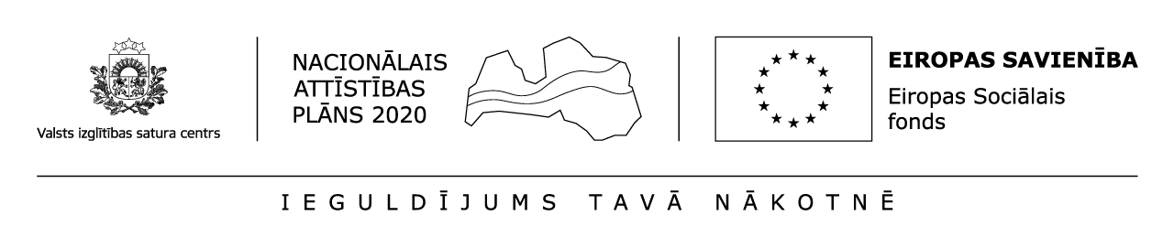

Vārds, uzvārds,____________________________________,

__________________________________________,
(pirmsskolas izglītības iestāde)

__________________________________________,
(ieņemamais amats)

dzīvojošs (-a) ________________ ,

tālr. ___________,

e-pasts: ______________

PIETEIKUMS

Vēlos pieteikties uz latviešu valodas un kultūrvides apguves intensīvajiem kursiem – diennakts nometni 2018. gada 13.–17. augustā.

Mana motivācija dalībai nometnē: ________________________________________________________________________________________________________________________________________________________________________________________________________________________________________________________________________________________________________________________________________

Apņemos apmeklēt visas mācību nodarbības.

Rīgā, 2018. gada ___. jūnijā Vārds, uzvārds

